**自动化系学习宣传习近平** **同志《论教育》主题团日** **活动总结**

教育是强国建设、民族复兴之基。习近平总书记对教育战略 地位的论述，深刻体现了对教 育事业的高度重视和对强国建 设规律的深刻洞察与精准把握。这是沉甸甸的信任和期待，更是光荣的使命和责任。 全面准确深入学习宣传贯彻大 会精神，领悟习近平总书记重 要讲话精神实质和核心要义， 必须牢牢把握教育的政治属性、人民属性、战略属性，坚 定不移走中国特色社会主义教 育发展道路。

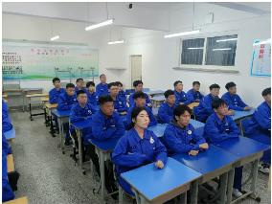

牢牢把握教育的政治属性，坚定不移培养德智体美劳 全面发展的社会主义建设者和 接班人。培养什么人、怎样培 养人、为谁培养人是教育的根 本问题，也是建设教育强国的 核心课题。培养一代又一代在 社会主义现代化建设中可堪大 用、能担重任的栋梁之才，才 能确保党的事业和社会主义现 代化强国建设后继有人。牢牢 把握教育的政治属性，要求我 们坚持不懈用习近平新时代中 国特色社会主义思想铸魂育人，锻造好落实立德树人根本 任务的关键课程，教育引导青 少年学生坚定马克思主义信仰、中国特色社会主义信念、 中华民族伟大复兴信心，立报 国强国大志向、做挺膺担当奋斗者。

牢牢把握教育的人民属性，让教育改革发展成果更多 更公平惠及全体人民。教育是 人类传承文明和知识、培养年 轻一代、创造美好生活的根本 途径。坚持以人民为中心发展 教育，是我们党人民至上的根 本立场和执政为民的基本理念 在教育领域的生动体现。牢牢 把握教育的人民属性，要求我 们聚焦人民群众对更好教育的 新要求新期待，抓住人民最关心、最直接、最现实的利益问 题，加快建设高质量教育体系，优化区域教育资源配置， 推动义务教育优质均衡发展， 深入实施国家教育数字化战略，建设全民终身学习的学习 型社会、学习型大国，不断提 升教育公共服务的普惠性、可 及性、便捷性，解决好人民群众 的 “ 急 难 愁 盼 ” 。

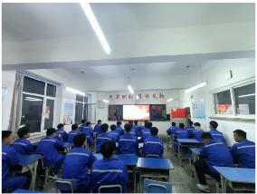

牢牢把握教育的战略属性，奋力书写以教育强国建设 支撑引领中国式现代化的崭新 篇章。当今时代，科技是第一 生产力，人才是第一资源，创 新是第一动力。教育是人才涌 现的基础、科技发展的先导。

牢牢把握教育的战略属性，要求我们统筹实施科教兴国战略、人才强国战略、创新驱动发展战略， 一体推进教育发展、科技创新、人才培养。要 以科技发展、国家战略需求为 牵引，着眼提高创新能力，完 善高校科技创新体制机制，加 强基础学科、新兴学科、交叉 学科建设和拔尖人才培养，源 源不断培养和输送各类高素质 人才，创造更多原创性科技成果，助力高水平科技自立自强，更好发挥支撑引领中国式 现代化的战略先导作用。